STING: A Statistical Information Grid Approach to
Spatial Data Mining
Wie Wang
Jiong Yang
Richard Muntz
הסיכום הוכן ע"י אורן בוימן

כללי –
המאמר דן באלגוריתם חדש עבור Spatial Data Mining. גישת האלגוריתם מבוססת על Grid הירארכי השומר מידע סטטיסטי על האובייקטים בבסיס הנתונים המרחבי. מבנה נתונים זה, מאפשר לענות בקירוב על מגוון של שאילות מונחות אזור. בתיאוריה וגם ע"פ מחקרים אמפיריים, זמן הריצה של שיטה זו טוב בסדר גודל מזמן הריצה של השיטה הקודמת הטובה ביותר.

הקדמה –
לאורך כל המאמר הדיון נערך סביב Spatial Data Bases. אלו הם DB כך שלכל אובייקט ב DB יש מיקום במרחב גיאומטרי מסויים, בנוסף לשאר תכונותיו.
דוגמא: DB של כל הבניינים בארץ ( לכל בניין יש קואורדינטות, אך גם מחיר, מס. קומות וכו').
הבעיה אותה מנסה המאמר לפתור הינה Spatial Data Mining, אותה ניתן להגדיר כניסיון לגלות תכונות, תבניות מעניינות וקשרים מרחביים בנתונים, שאינם קיימים בהם בצורה מפורשת.
הגורמים המייחדים Spatial Data Mining הם:
- התייחסות למרחק אובייקטים במרחב – השאילתות שניצור יכילו אילוצי מרחק לגבי אובייקטים.
- Clustering – לקבלת אזורים מאוספי נקודות.
- שאילתות מונחות אזור - נרצה לקבל אזורים מרחביים שעונים על תנאי השאילתא.

פתרונות קיימים -
רוב השיטות הטובות עבור spatial data mining ,הן שיטות המבוססות על Clustering.
לכל האלגוריתמים הללו יש לפחות 3 שלבים:
1. מצא את התשובה לשאילתה, בהתעלם מן האילוצים הגיאומטריים.
2. בנה מבנה נתונים מתאים לייצוג המרחבי של האובייקטים שהתקבלו מ 1.
3. בצע Clustering על מבנה הנתונים ב 2.
האלגוריתם המתוחכם (והמוצלח) ביותר הנוקט בגישה זו הוא DBSCAN.

לשיטות מבוססות clustering יש חיסרון בסיסי:
הן מבצעות לכל שאילתא מספר פעולות לינארי (לפחות) במספר האובייקטים ב DB..
כמו כן,לכל שאילתא יש לבנות את מבנה הנתונים מחדש.

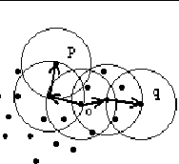
DBSCAN Ester,Kriegel,Sander,Xu)) -
DBSCAN הנו אלגוריתם Clustering המוגדר ע"י שני פרמטרים:
- MinPoint - מספר הנקודות המינימלי בסביבת נק’ הנמצאת ב cluster.
- Epsilon - גודל “סביבה” עבור בדיקת MinPoint.
הפרמטרים מגדירים צפיפות לוקאלית של נק' ב cluster. המאמר המתאר את DBSCAN מגדיר יחס שקילות הנקרא Density Reachable : שני צמתים מתייחסים זה לזה אם יש סדרה של נקודות בניהן, כך שכל זוג נקודות נמצא במרחק קטן מ Epsilon, ובסביבת Epsilon של כל אחת מזוג הנקודות יש לפחות MinPoint נקודות.
באופן עקרוני כל מחלקת שקילות מוגדרת כ Cluster.

יתרונות:
- מסוגל לזהות Clusters בכל צורה.
- מסוגל להפריד “רעש” מן ה Clusters.
חסרונות:
- סיבוכיות: O(n log n) לכל שאילתה.
N הוא מספר האובייקטים ב DB.
- האלגוריתם הוא תלוי שאילתה.

STING –
הרעיון הכללי הוא לבנות ייצוג מסכם לנתונים האוגר מידע סטטיסטי על האובייקטים ב DB.
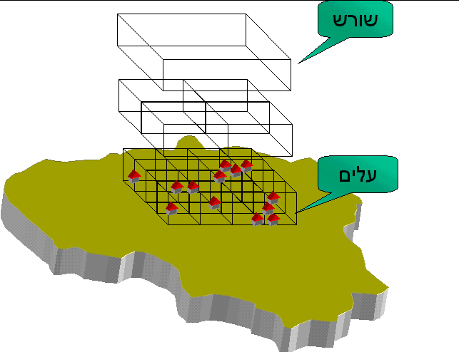
מבנה נתונים זה יאפשר לנו לענות בקירוב על מגוון של שאילתות מונחות אזור.
סיבוכיות האלגוריתם המתקבל תת-ליניארית.
מבנה הנתונים הוא מבנה הירארכי ( למעשה עץ):
מחלקים את האזור המרחבי לתאים מלבניים (שכבת העלים).
בונים מעל שכבה זו שכבה של אבות (לדוגמא: לכל אב 4 בנים)
וממשיכים כך עד שמגיעים לשורש.
גודל עלה הוא כזה שיכיל עשרות עד אלפי אובייקטים בממוצע.
המבנה ההירארכי מיוצר פעם אחת ועלות הייצור שלו היא ליניארית במס. האובייקטים.
בכל צומת בעץ נשמור מידע סטטיסטי:
ראשית לכל צומת בעץ נשמור את מספר האובייקטים בתא: n_objects.
כמו כן, לכל תכונה נשמור אינפורמציה סטטיסטית לגבי התפלגות התכונה בצומת: ממוצע, סטיית תקן, מינימום, מקסימום ואת סוג ההתפלגות.

ייצור העץ מתבצע מן העלים לשורש (רקורסיבית), כלומר החישוב עבור צומת אב מתבסס רק על הנתונים של בניו. פרמטר ההתפלגות של העלים נקבע ע”פ ידע מוקדם או מבחני התאמה סטטיסטיים. שאר התכונות מחושבות ברמת העלים באופן ישיר.
החישוב הרקורסיבי מתבצע ע"י נוסחאות עדכון פשוטות. לגבי פרמטר ההתפלגות : סדרה של כללים מאפשרים לקבוע את ההתפלגות לפי התפלגות הבנים, כך שאם יש “חוסר הסכמה” בין הבנים ההתפלגות תקבע כ none.

STING משתמש בעץ כדי לענות בקירוב על מגוון שאילתות מונחות אזור.
דוגמא: בחר את האזורים המקסימליים שמקיימים:
לפחות 100 בתים ליחידת שטח (צפיפות).
לפחות 70% ממחירי הבתים הם מעל 400,000$.
שטח האזור הוא לפחות 120 יחידות שטח.
בהסתברות של לפחות 0.9 (בטחון)
אלג' STING מסוגל לענות על מגוון שאילתות מונחות אזור באופן הבא:
- האלגוריתם סורק את העץ מהשורש לעלים.
- לכל תא מחושבת ההסתברות שהוא רלוונטי לשאילתא במידת בטחון מסוימת.
- ממשיכים לסרוק רק את הבנים של הצמתים הרלוונטיים
- לבסוף, מוצאים את כל האזורים שנוצרים ע”י עלים רלוונטיים ומחזירים אותם.

מציאת האזורים מתבצעת באופן הבא (אלג' דמוי BFS) :
- קלט: כל העלים כאשר הם מסומנים כרלוונטים/ לא רלוונטים לשאילתא.
- לכל תא רלוונטי, בוחנים את כל התאים במרחק מסוים ממרכז התא (סביבה).
- אם הצפיפות הממוצעת עולה על הצפיפות בתנאי השאילתא, מסמנים את התא ומכניסים את כל התאים הרלוונטיים בסביבה לתור.
- כאשר התור ריק, זיהינו אזור.
SQL Query:
Select Region
From house-map
Where Density in (3,∞)
And price Range (150000, ∞)
with Percent (0.6,1)
And Area (2, ∞)
And with Confidence 0.8
דוגמא לביצוע האלגוריתם, על השאילתא במסגרת.
מתחילים מן השכבה העליונה בעץ.
מחשבים לכל תא את הסיכוי (p ) לכל בית להיות במחיר > 150000$.
בהנחת אי-תלות בין הבתים בתא, נחשב רווח בר-סמך- [low,high] (בבטחון 0.8) לאחוז הבתים במחיר > 150K$ ( ע"פ התפלגות בינומית עם סיכוי p ו- n = מספר הבתים בצומת. )
יהי area שטח של עלה. אז במקרה הזה, תא יסומן כלא רלוונטי אם
high •n_obj < area • 0.6 • 3
( כלומר, אם אין סיכוי שיש אפילו אובייקט אחד, השייך לבנים של הצומת, שמקים את תנאי השאילתא).
בשכבה הבאה נבדוק רק בנים של תאים רלוונטיים.
בשכבת העלים, נחזיר רק את האזורים הנוצרים ע”י לפחות שני תאים רלוונטים סמוכים.

STING מקרב את האזורים האמיתיים העונים על תנאי השאילתה.
בתנאים מסוימים ניתן להבטיח שאזורים יוחזרו ע”י STING. הניתוח הנעשה במאמר הנו פשוט למדי וזונח היבטים סטטיסטיים של איכות הפתרון. הטענות הבסיסיות הן:
- אזורים קטנים ( מסדר גודל של min_area ) יוחזרו אם האזורים ניתנים לקירוב טוב ע”י ריבועים.
- אזורים עם ‘חלקים’ דקים יוחזרו, אם החלקים הדקים מעט יותר עבים מגודל של ריבוע בסיס (עלה).
min_area = 4

יתרונות:
- סיבוכיות זמן ריצה תת-לינארית.
- ניתן למקבול באופן נאיבי.
חסרונות:
- מחזיר תשובות מקורבות בלבד.
- לא מטפל בשדות לא מספריים / קטגוריים.
- דורש עדכון העץ אם ה DB משתנה.

ביצועים של STING -
נערכו בדיקות על שתי קבוצות נתונים של מחירי בתים ( 100,000 אובייקטים) , כאשר STING נתבקש לענות על Region Query. המבנה ההירארכי הכיל 7 רמות.
בקבוצה 1 המחירים מפולגים נורמלית עם פרמטרים דומים ( דיוק סטטיסטי גבוה).
בקבוצה 2 המחירים מפולגים נורמלית עם פרמטרים שונים ( דיוק סטטיסטי נמוך).
זמן בניית העץ ~ 10 שניות.
זמן חישוב השאילתא ~ 0.2 שניה.
המאמר מספק רק סכימה לגבי איכות הפתרון (אין כימות של האיכות).

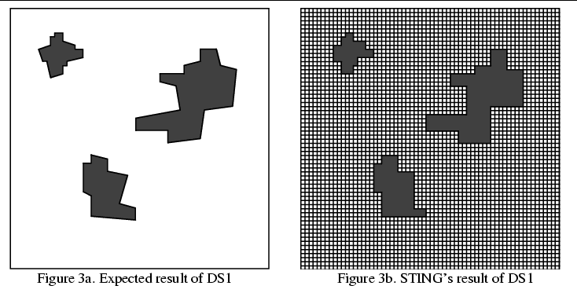
השוואת STING מול DBSCAN בתיאוריה-
ניתן להשוות את STING ל DBSCAN רק ע”י שימוש במספר האובייקטים בתא, כיוון ש DBSCAN הנו אלג' Clustering. המאמר מראה כי ניתן לקבוע את פרמטר הצפיפות של STING כך שההתנהגות הגבולית (עם גודל תא בסיסי שואף לאפס), תשאף לזו של DBSCAN. משמעות הדבר היא שהאזורים המוחזרים ע”י STING הם קירובים לאלו המוחזרים ע”י DBSCAN. לא נעשה ניסיון להעריך את טיב הקירוב.

השוואת ביצועים STING מול DBSCAN –
במבחנים שבוצעו הושווה רק הזמן לביצוע clustering (לתוצאה של שאילתא).
הבדיקות נערכו באמצעות SEQUOIA 2000 (benchmark).
העץ של STING הכיל 6 רמות.
תוצאות (בגרף למטה). הזמן עבור STING מופרד לייצור העץ וביצוע שאילתא (ציר X – מס. אובייקטים ב DB,
ציר Y - זמן ריצה בשניות).
ניתן לראות ש STING אכן מציג זמן ריצה תת-ליניארי בעוד ש DBSCAN מציג זמן ריצה על-ליניארי. כלומר ההבדל בזמני הריצה הוא בסדר גודל.
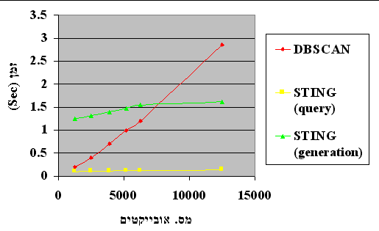

ביקורת –
נקל להשתכנע מן המאמר שהשיטה המוצגת היא אכן חדשנית ומציגה שיפור משמעותי בזמני הריצה של שאילתות מונחות אזור. לעומת זאת, ניתוח האיכות של הפתרון לוקה בחסר הן בתיאוריה והן בפרקטיקה:
- לא ניתנו שום הוכחות (משכנעות) לגבי איכות הפתרון של STING בתיאוריה. הפן הסטטיסטי הוזנח לחלוטין.
- כאשר נותחה איכות הפתרון של STING ע"י הרצות של האלגוריתם, לא ניתנו שום תוצאות כמותיות לגבי הדיוק של האלגוריתם והכותבים הסתפקו בהצגת סכימה של תוצאת הרצה בודדת.
- כאשר הושוו STING ו- DBSCAN לא נעשתה שום השוואה בנוגע לאיכות הפתרון (רק זמן הריצה הושווה ).

כותבי המאמר לא התייחסו לאופן בו ניתן להסב את האלגוריתם כדי לטפל בשדות קטגוריים ( הנושא נחקר ע"י הכותבים אך לא מדווח במאמר). נראה כי ניתן לפתור בעיות אלו בצורה פשוטה למדי: יש לשמור התפלגות דיסקרטית עבור כל שדה קטגורי, במקום המידע הסטטיסטי הרגיל שהאלגוריתם שומר. באמצעות התפלגות זו, ניתן לבצע את כל החישובים הסטטיסטיים המבוצעים עבור השדות האחרים.

ההנחה היא שהתכונה היא מספרית ולא קטגורית (כלומר לא כמו 1: זכר, 2: נקבה ).
הדיון בבחירת מרחק זה חורג מהיקף סיכום זה. פירוט מלא מופיע במאמר (או ב slides).

